**VARIAÇÃO DA DENSIDADE DE ROTÍFERA EM ÁREA COM ATIVIDADES DE PISCICULTURA EM TANQUES-REDE NO RESERVATÓRIO MOXOTÓ- BA**

**RODRIGUES, T.B.1; AVELINO, P.G.2; SILVA, J.V.R.G.3; SILVA. T. A.4**

1layne_barros@hotmail.com, Universidade do Estado da Bahia, Graduanda; 2patravel009@gmail.com, Universidade do Estado da Bahia, Graduando; 3vitor.77rodregues@gmail.com, Universidade do Estado da Bahia, Graduando; 4tamaraalmeidas@yahoo.com.br, Universidade do Estado da Bahia, Professora do Curso de Engenharia de Pesca

**Resumo**

Considerando que as práticas aquícolas consequentemente podem causar alterações na composição da biota no ecossistema, o presente trabalho teve como objetivo verificar a densidade de rotíferos em uma área de atividades de piscicultura em tanques-rede no reservatório Moxotó-BA. As amostragens ocorreram de janeiro/2021 a abril/2021 nas zonas litorâneas (P1 e P2) e limnética (E3) do reservatório. O material biológico foi obtido através dos métodos de filtragem (100L) e com rede de plâncton (64μm) arrastada durante três minutos. Após coletados, este foi acondicionado em recipientes plásticos, etiquetadas e fixadas com Formol a 4%. Posteriormente houve a identificação, contagem e cálculo da densidade dos táxons (org.m-3). O ambiente apresentou o registro de 49 táxons de Rotifera, distribuídos em 15 famílias, sendo as espécies: *Keratella americana* (Carlin, 1943), *Keratella cochlearis* (Gosse, 1851)e *Conochilus* sp*.*, os organismos que mais se destacaram em termos de densidade temporal e espacial. Desse modo, os resultados apresentaram respostas ligadas provavelmente as alterações do meio e a capacidade de uma maior adaptação, notadas através do aumento da densidade das 3 espécies em destaques, e os indícios de sensibilidade dos demais táxons as atividades da piscicultura, relacionando o ambiente ao estado mesotrófico.

**Palavras–chave:** Aquicultura; Tropical; Zooplâncton.

**INTRODUÇÃO**

Juntamente com a produção aquícola estão as possíveis mudanças no meio que se faz presente, podendo causar alterações na composição da biota que se encontra no ecossistema (SILVA, 2019).

Assim, o conhecimento das alterações na comunidade dos organismos biológicos, possibilita a prevenção de problemas na qualidade da água proporcionando melhor qualidade de vida aos organismos aquáticos e preservação da biodiversidade (MANTOVANO *et al.*, 2019). Dentre a comunidade zooplanctônica, os rotíferos apresentam grande capacidade de apresentar respostas rápidas às alterações ambientais, desempenhando um importante papel como indicador biológico de condições tróficas (BOMFIM *et al.*, 2015), constituindo um elo fundamental na cadeia alimentar.

Dessa forma, o presente trabalho teve como objetivo verificar a densidade dos rotíferos em uma área de piscicultura em tanques-rede no reservatório Moxotó - BA, observando alteração dos mesmos em diferentes locais e meses do ano.

**MATERIAL E MÉTODOS**

O processo de amostragem foi realizado no reservatório Moxotó (9º20'53.88''S e 038º13'11.91''W) em duas zonas específicas de uma piscicultura no município de Glória no estado da Bahia, no período de janeiro, fevereiro, março e abril de 2021 com intervalos de tempo de 15 dias entre cada coleta. As coletas foram realizadas na zona litorânea nos pontos P1 e P2, localizadas respectivamente na margem direita e na margem esquerda, com o auxílio de um balde para realizar a filtragem de 100L de água em uma rede de plâncton e na zona limnética com a estação E3, localizada entre os tanques-redes, com o auxílio de um barco mediante arrastos horizontais na subsuperfície da água durante três minutos, com uma rede de plâncton cônica de 64 μm de abertura de malha.

Após coletado, o material foi acondicionado em recipientes plásticos, devidamente etiquetados e fixados com Formol a 4%. Em laboratório foram realizadas a contagem, identificação e cálculo das densidades (org.m-3) de cada táxon nas amostras.

**RESULTADOS E DISCUSSÃO**

A comunidade de Rotifera esteve representada por 49 táxons distribuído em 15 famílias, sendo as espécies: *Keratella americana* (Carlin, 1943), *Keratella cochlearis* (Gosse, 1851)e *Conochilus* sp*.*, as que mais se destacaram em termos de densidade com 69.123,8 org.m-3, 68.283,4 org.m-3 e 64.164,3 org.m-3, respectivamente.

Considerando o período de estudo, de modo geral foi observada uma evidente variação espacial e temporal entre os momentos que ocorreram as coletas.

O mês de fevereiro/21 apresentou a maior densidade (Gráfico 1), destacando uma máxima contribuição para primeira quinzena do mês (Fev.1), com 65.088,7 org.m-3, enquanto o valor mínimo de densidade foi registrado em janeiro com 255,5 org.m-3.

**Gráfico 1.** Densidade espacial da comunidade Rotifera em uma área de piscicultura no reservatório Moxotó – BA em 2021.

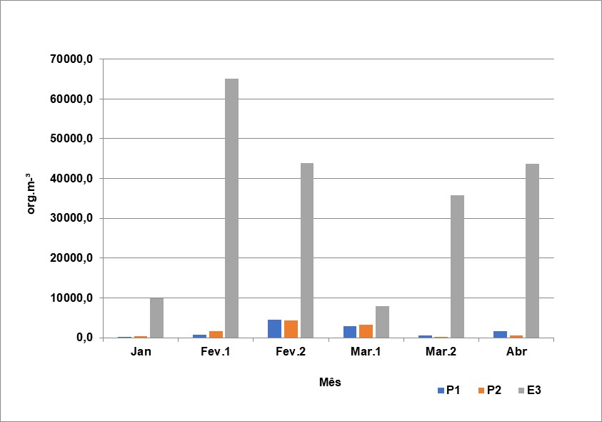

Legenda: P1= Ponto 1 (margem direita); P2= Ponto 2 (margem esquerda); E3= Estação (entre os tanques-rede). Fev.1= primeira quinzena do mês de fevereiro/2021; Fev.2= segunda quinzena do mês de Fevereiro/2021; Mar.1= primeira quinzena do mês de Março/2021; Mar.2= segunda quinzena do mês de Março/2021.

Espacialmente a estação 3 (E3), a mais próxima aos tanques-rede, foi a que apresentou a maior densidade (206.470,4 org.m-3) (Gráfico 2), enquanto que os pontos P1 (10.581,1 org.m-3) e P2 (10.176,7 org.m-3) foram consideravelmente baixos.

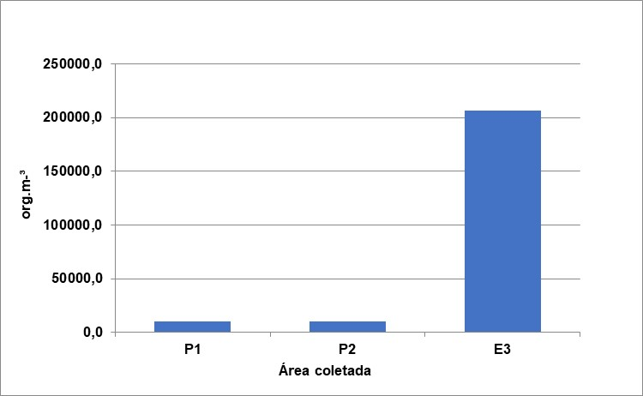**Gráfico 2.** Densidade temporal da comunidade Rotifera em uma área de piscicultura no reservatório Moxotó – BA em 2021.

Legenda: P1= Ponto 1 (margem direita); P2= Ponto 2 (margem esquerda); E3= Estação (entre os tanques-rede).

As oscilações relacionadas a valores expressivos de densidade são reflexos das alterações que o ambiente apresenta e da dinâmica nutricional do meio, interferindo não só a densidade, mas também moldando a composição dos indivíduos (MARCELINO, 2007; SILVA, 2019). A variação temporal dos rotíferos entre janeiro/21 e fevereiro/21, pode estar ligado a influência das mudanças nas características ambientais, com o aumento e disponibilidade de nutrientes ao meio, e com isso, consequentemente uma maior plasticidade de espécies nesse período.

Ferreira *et al.* (2012) também constatou contribuições na densidade por espécies do gênero *Keratella* em seu estudo desenvolvido em um dos reservatórios hidrelétricos do Submédio e Baixo São Francisco (SBSF). As diferenças relacionadas a maior ou menor densidade das comunidades, estão estritamente ligadas à capacidade de adaptação as mudanças de características físico-químicas do meio (ZEBEK; SZYMANKA, 2017). Os baixos valores de densidades nos pontos P1 e P2 podem ser indícios da sensibilidade dos organismos as atividades realizadas e a baixa capacidade de adaptação aos impactos ao local, diferentemente da E3.

**CONCLUSÕES**

A composição dos rotíferos foi caracterizada por 49 táxons, com destaque predominante para as espécies *Keratella americana*, *Keratella cochlearis* e *Conochilus* sp., uma vez que essas apresentaram respostas ligadas provavelmente ao aumento do aporte nutricional do meio devido aos seus expressivos valores de densidade na estação de proximidade aos tanque-redes, local de presença frequente de rações e possivelmente a estratégia de maior adaptação de tais espécies a tais mudanças – relacionando o ambiente ao estado mesotrófico, já os baixos valores de densidades nos pontos 1 e 2 podem ser indícios da sensibilidade dos organismos as atividades da piscicultura.

**REFERÊNCIAS**

BEZERRA, M. F., SENA, B. A., MARTINELLI-FILHO, J. E., NAKAYAMA, L., & OHASH, O. M. Composição e variabilidade da comunidade de rotifera em um reservatório tropical. **Boletim do Instituto de Pesca**, v. 41, n.3, p. 493-506, 2015.

FERREIRA, N.S.; NOGUEIRA, E.M.S.; LIMA, L.N.; FIGUEREDO, L.; LOPES, Z.S.; RAMOS, J.G. Estrutura de comunidade zooplanctônica na Lagoa da Várzea (Lagoa Intermitente), Glória, Bahia. **In: XXIX congresso Brasileiro de Zoologia**, Salvador, 2012.

MANTOVANO, T.; DINIZ, L. P.; BRAGHIN, L.; BONECKER, C. C.; SCHWIND, L. T.; LANSAC-TOHA, F. A. A thin temperature label reveals temporal changes in the zooplankton structure on a Neotropical floodplain. **Fund Appl Limnol**, v. 1, 2019.

MARCELINO, S.C. **Zooplâncton como bioindicadores do estado trófico na seleção de áreas aquícolas para piscicultura em tanque-rede no reservatório da UHE Pedra no Rio de Contas, Jequié-BA.** Dissertação de mestrado, Universidade Federal Rural de Pernambuco, Recife, PE, 2007.

SILVA, A. B. L. **Caracterização da comunidade zooplanctônica e sua relação com a qualidade da água da estação de piscicultura da UHE-Pedra do Cavalo, Cachoeira, Bahia.** Trabalho de Conclusão de Curso (Bacharelado em Biologia) - Universidade Federal do Recôncavo da Bahia, Cruz das Almas, Bahia, 2019.

ZEBEK, E.; SZYMANSKA, U. Abundance, biomass and community structure of pond phytoplankton related to the catchment characteristics. **Knowledge and Management of Aquatic Ecosystems**, n. 418, p. 45, 2017.